https://s-english.ru/uprazhneniya/personal-pronouns

Упражнения "Личные местоимения" (с ответами)
1. Напишите личные местоимения (he, she, it, they), заменяющие существительные.
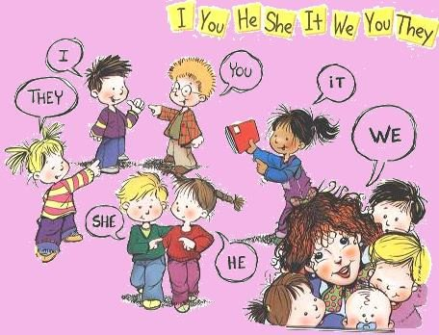

Н-р: a strawberry (клубника) – it ; balls (мячи) – they.
- cheese 11. a fox
- stars 12. people
- Robert 13. policemen
- grandmother 14. a post-office
- a newspaper 15. a son
- teeth 16. a wife
- a tooth 17. weather
- petrol 18. a king
- Julia 19. animals
- toys 20. a horse

2. Заполните пропуски личными местоимениями (I, we, you, he, she, it, they, me, us, him, her, them).
Н-р: My teacher is very nice. Ilike… (Мой учитель очень хороший. Я люблю ….) – I like him.(Я люблю его.)
- I work for my mother. I help … in the shop. And she gives … some money. (Я работаю со своей мамой. Я помогаю … в магазине. И она дает … немного денег.)
- We have two dogs. We often take … for a walk. We also take a ball and our dogs like to play with … (У нас две собаки. Мы часто берем … на прогулку. Мы также берем мяч, и наши собаки любят играть с …)
- My brother works at the hospital. … is a doctor. (Мой брат работает в больнице. … доктор.)
- My favorite subject is History. … is very exciting. (Мой любимый предмет – история. … очень увлекательна.)
- Tom is a good lawyer. Do you know …? (Том – хороший адвокат. Ты знаешь … ?)
- Look at her. … is so beautiful! (Посмотри на нее. … такая красивая!)
- Where is my notebook? I can’t find … . (Где мой ноутбук? Я не могу … найти.)
- We are going to the beach. You can join … (Мы идем на пляж. Ты можешь присоединиться к …)
- I like Kate’s hair. … is so thick and long. (Мне нравятся Катины волосы. … такие густые и длинные.)
- These are my souvenirs. … bought … in England. (Это мои сувениры. … купил … в Англии.)

3. Замените подчеркнутые слова личными местоимениями.
Н-р: I saw Bob yesterday, but Bob didn’t see me. – I saw him yesterday, but he didn’t see me. (Я видела его вчера, но он не видел меня.)
- Jack and I met Samantha. Samantha gave Jack and me a letter for you. Take the letter.
- Den and Mike are leaving for New York. I am driving Den and Mike to the airport.
- I’m calling Alex. I haven’t seen Alex for ages. And Alex isn’t at school.
- Let’s go to the library with Peter and me. Peter and I need some books in Japanese.
- Here is our cat Felix. Felix is hungry. I will feed Felix.

Ответы:
1.
- it (сыр) 11. it (лиса)
- they (звезды) 12. they (люди)
- he (Роберт) 13. they (полицейские)
- she (бабушка) 14. it (почтовое отделение)
- it (газета) 15. he (сын)
- they (зубы) 16. she (жена)
- it (зуб) 17. it (погода)
- it (бензин) 18. he (король)
- she (Джулия) 19. they (животные)
- they (игрушки) 20. it (лошадь)
2.
- I help her in the shop. And she gives me some money. (Я помогаю ей в магазине. И она дает мне немного денег.)
- We often take them for a walk. We also take a ball and our dogs like to play with it. (Мы часто берем их на прогулку. Мы также берем мяч, и наши собаки любят играть с ним.)
- He is a doctor. (Он доктор.)
- It is very exciting. (Она очень увлекательна.)
- Do you know him? (Ты знаешь его?)
- She is so beautiful! (Она такая красивая!)
- I can’t find it. (Я не могу его найти.)
- You can join us. (Ты можешь присоединиться к нам.)
- It is so thick and long. (Они такие густые и длинные.) (hair – исключение.)
- I bought them in England. (Я купил их в Англии.)
3.
- We met Samantha. She gave us a letter for you. Take it. (Мы встретили Саманту. Она дала нам письмо для тебя. Возьми его.)
- They are leaving for New York. I am driving them to the airport. (Они уезжают в Нью-Йорк. Я отвезу их в аэропорт.)
- I’m calling Alex. I haven’t seen him for ages. And he isn’t at school. (Я звоню Алексу. Я не видел его вечность. И он отсутствует в школе.)
- Let’s go to the library with us. We need some books in Japanese. (Пойдем в библиотеку с нами. Мы ищем кое-какие книги на японском.)
- Here is our cat Felix. It is hungry. I will feed it. (Вот наш кот Феликс. Он голоден. Я покормлю его.)

